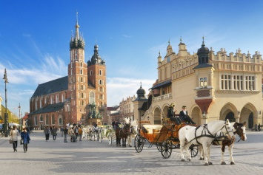
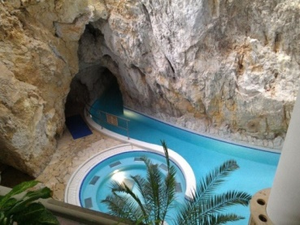
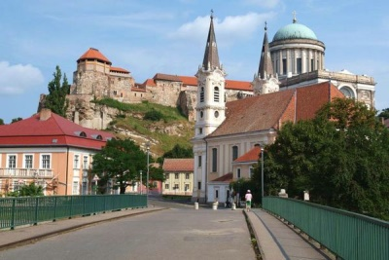
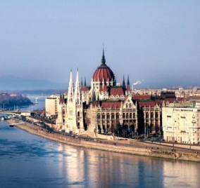
Будапешт - Эгер – Мишкольц - Краков
24-28.03.2026г.
1 день Отправление ориентировочно в 02.00. Транзит по территории Беларуси, Польши, Словакии и Венгрии. Прибытие в Будапешт. Ночлег в отеле.
2 день Завтрак в отеле. 9.00-12.00 - обзорная автобусно-пешеходная экскурсия по Будапешту – одному из красивейших городов с богатой и яркой историей. Уникальные памятники архитектуры, завораживающая природа, термальные источники, - и это лишь малая часть того, чем богат этот город. Элегантный проспект Андраши с его уютными кафе и ресторанами. Задумчивые дома в эклектичном стиле, старающиеся отгородиться от суеты и шума за старыми липами, выстроившимися в ряд как молчаливые стражи гармонии и покоя. Площадь героев, встречающая гостей Будапешта величественностью замка Вайдахуняд. Самое большое здание во всей Венгрии и, безусловно, один из самых ярких шедевров мировой архитектуры – здание Венгерского Парламента. Королевский дворец и Рыбацкий Бастион, входящие в район Буды, расположенные на Замковой горе, открывающей взору прекрасные панорамы города, обрамлённые водами могучего Дуная.
Дополнительно предлагаем посетить г. Сентендре (доп.15 евро). Название Сентендре переводится с языка венгров, как «Святой Андрей». Именно такое имя носит венгерский населенный пункт, расположенный в 20-ти километрах от Будапешта. На протяжении многих столетий Сентендре славится своими выходцами, среди которых много талантливых и знаменитых художников, поэтов и музыкальных творцов. В городе до сих пор сохраняются исторические особняки и большое количество галерейных заведений. Помимо католических храмов в Сентендре можно посмотреть и православные святыни, которые хранят в своих стенах многовековую историю. Для туристов интересным будет и музей марципана (вх.билет ~5 евро).
Вечером для желающих прогулка на теплоходе по Дунаю «В свете тысячи огней» (доп. плата 25 €). Ночлег в Будапеште.
3 день Завтрак в отеле 7.00-8.00. Освобождение номеров.
8.00-10.00- Переезд в г.Эгер. Эгер– один из красивейших городов Венгрии. Многовековая история этого города богата великими именами и знаковыми событиями. Красота, созданная природой и не разрушенная человеком, покой, которым, кажется, пропитан и воздух и вино, подобного которому не отыскать во всем мире. Обзорная экскурсия по городу, во время которой Вас ждёт прогулка по тихим улицам Старого города с посещением крепости, площадь Иштвана Добо, городская пешеходная зона – улица Лайоша Кошшута. Здесь каждому отыщется уголок по душе: тихий ресторанчик, пивной бар, уютное кафе или сувенирная лавка – время тут течёт неспешно, позволяя оценить каждый волшебный момент нашей жизни. Для желающих - обед с дегустацией Эгерских вин в национальной корчме знаменитого винодельческого района (доп. плата 25 €/чел.): 5 видов вина (по 100 гр.), суп-гуляш, вторые мясные блюда, кофе, чай, прохладительные напитки, соки).
13.00 - Отправление в г.Мишкольц. 14.00-17.00 - Посещение Пещерной купальни в Мишкольц-Тапольца 3 часа (входной билет за доп. плату) в лечебном курорте по соседству с городом. Особая привлекательность единственной в своём роде в Европе водолечебной купальни заключается в том, что она расположена в естественных, вымытых за тысячелетия термальными водами пещерах. К пещерной купальне относится также открытое термальное озеро, питаемое тёплыми источниками, насыщенными различными газами. Вода известково-водородно-углекислого типа содержит йод, бром, кальций, магнезий-метаборную и метакремниевую кислоты, а также радон. В Пещерной купальне не бывает летних и зимних сезонов – в галереях пещеры всегда весна, независимо от уличной жары или лютого мороза. 17.00 – 22.00 переезд в Краков, заселение в гостиницу в Кракове, ночлег.
4 день Завтрак. Освобождение номеров.
10.00-12.00 – обзорная пешеходная экскурсия по г.Краков. Обзорная экскурсия по городу с посещением Вавельского холма; пл.Я.Мотейко, главного Рынка– самая большая средневековая площадь в Европе; Мариацкого костела; дворика Ягеллонского университета – одного из старейших университетов в мире, основанного в 1364 году. По желанию - посещение замка королей Вавель (с самостоятельным осмотром внутренних комнат, за доп.плату) – резиденция литовско-польских королей. Свободное время.
14.00-16.00 – посещение торгового центра, отправление домой.
5 день Прибытие в первой половине дня.

Стоимость тура на человека: 320 евро + 200 р.

В стоимость тура входит:
- проезд на автобусе туркласса (аудио/видео);
- работа сопровождающего
- 2 ночлега в отеле 3* в Будапеште
- 1 ночь в отеле в Кракове
- 3 завтрака
- экскурсии по программе: Будапешт, Эгер, Краков

Дополнительно оплачивается:
- Консульский сбор + услуги визового центра
- Медицинская страховка
- городской налог за весь период ~10 евро
- экскурсия в г.Сентендре -15 евро
- прогулка на кораблике по Дунаю– 25 евро
- национальный обед в Эгере с дегустацией нац.кухни и вин – 25 евро
- посещение пещерной купальни в Мишкольце ~15 евро/чел.
- вх.билет в Вавель ~20 зл.

Примечание: Турагентство «Sweet travel» оставляет за собой право вносить некоторые изменения в программу тура без уменьшения общего объема и качества услуг, осуществлять замену заявленных отелей на равнозначные. Турагентство «Sweet travel» не несет ответственности за задержки, связанные с простоем на границах, пробками на дорогах.

